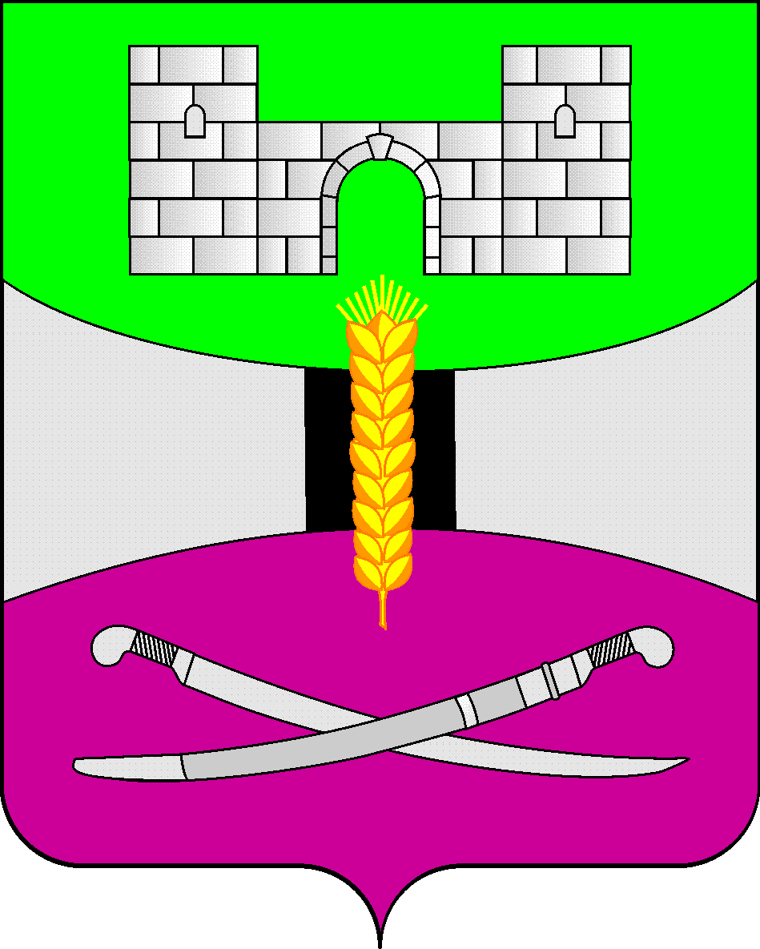

АДМИНИСТРАЦИЯ МУНИЦИПАЛЬНОГО ОБРАЗОВАНИЯ

ЩЕРБИНОВСКИЙ РАЙОН
ПОСТАНОВЛЕНИЕ

АДМИНИСТРАЦИЯ МУНИЦИПАЛЬНОГО ОБРАЗОВАНИЯ

ЩЕРБИНОВСКИЙ РАЙОН
ПОСТАНОВЛЕНИЕ
от 29.08.2024 | № 618
ст-ца Старощербиновская

О ежемесячном денежном вознаграждении

советникам директоров по воспитанию и взаимодействию

с детскими общественными объединениями

муниципальных общеобразовательных организаций,

подведомственных управлению

образования администрации муниципального

образования Щербиновский район

В соответствии с постановлением Губернатора Краснодарского края от 19 августа 2024 года № 519 «О ежемесячном денежном вознаграждении советникам директоров по воспитанию и взаимодействию с детскими общественными объединениями государственных общеобразовательных организаций и профессиональных образовательных организаций Краснодарского края», Положением об отраслевой системе оплаты труда работников муниципальных образовательных организаций и муниципальных организаций образования муниципального образования Щербиновский район, утвержденным постановлением администрации муниципального образования Щербиновский район от 28 декабря 2023 года № 1436, п о с т а н о в л я ю:
1. Установить с 1 сентября 2024 года ежемесячное денежное вознаграждение советникам директоров по воспитанию и взаимодействию с детскими общественными объединениями муниципальных общеобразовательных организаций, подведомственных управлению образования администрации муниципального образования Щербиновский район, в размере 5 000 (пяти тысяч) рублей.

2. Утвердить Порядок выплаты ежемесячного денежного вознаграждения советникам директоров по воспитанию и взаимодействию с детскими общественными объединениями муниципальных общеобразовательных организаций, подведомственных управлению образования администрации муниципального образования Щербиновский район, согласно приложению № 1 к настоящему постановлению.

3. Утвердить Правила предоставления и Методику распределения субсидии на обеспечение выплат ежемесячного денежного вознаграждения советникам директоров по воспитанию и взаимодействию с детскими общественными объединениями в муниципальных общеобразовательных организациях, подведомственных управлению образования администрации муниципального образования Щербиновский район, согласно приложению № 2 к настоящему постановлению.

4. Управлению образования администрации муниципального образования Щербиновский район (Гуро) довести данное постановление до подведомственных общеобразовательных организаций муниципального образования Щербиновский район.
5. Отделу по взаимодействию с органами местного самоуправления администрации муниципального образования Щербиновский район (Терещенко) разместить настоящее постановление на официальном сайте администрации муниципального образования Щербиновский район.
6. Отделу муниципальной службы, кадровой политики и делопроизводства администрации муниципального образования Щербиновский район (Гусева) опубликовать настоящее постановление в периодическом печатном издании «Информационный бюллетень органов местного самоуправления муниципального образования Щербиновский район».
7. Контроль за выполнением настоящего постановления возложить на заместителя главы муниципального образования Щербиновский район И.С. Киселеву.
8. Постановление вступает в силу на следующий день после его официального опубликования.

Исполняющий полномочия главы
муниципального образования
Щербиновский район С.Ю. Дормидонтов

ПРИЛОЖЕНИЕ № 1

УТВЕРЖДЕН
постановлением администрации
муниципального образования
Щербиновский район
от 29.08.2024 № 618

ПОРЯДОК

выплаты ежемесячного денежного вознаграждения

советникам директоров по воспитанию

и взаимодействию с детскими общественными

объединениями муниципальных общеобразовательных

организаций, подведомственных управлению

образования администрации муниципального

образования Щербиновский район

1. Настоящий Порядок выплаты ежемесячного денежного вознаграждения советникам директоров по воспитанию и взаимодействию с детскими общественными объединениями муниципальных общеобразовательных организаций, подведомственных управлению образования администрации муниципального образования Щербиновский район (далее – Порядок), определяет механизм выплаты с 1 сентября 2024 года ежемесячного денежного вознаграждения советникам директоров по воспитанию и взаимодействию с детскими общественными объединениями муниципальных общеобразовательных организаций, подведомственных управлению образования администрации муниципального образования Щербиновский район (далее соответственно – денежное вознаграждение, советник директора, МОО).
2. Право на получение денежного вознаграждения имеют педагогические работники МОО, осуществляющие трудовые функции по должности советника директора.
Список педагогических работников МОО, осуществляющих трудовые функции по должности советника директора, которым производится выплаты денежного вознаграждения, утверждается приказом руководителя МОО.
В случае если педагогический работник осуществляет трудовые функции по должности советника директора в двух и более МОО, выплата денежного вознаграждения осуществляется в одной МОО по выбору советника директора на основании личного заявления и справки(ок) в свободной форме из иной(ых) МОО, в которой(ых) педагогический работник осуществляет трудовые функции по должности советника директора, подтверждающей(их) отсутствие выплаты денежного вознаграждения в указанной(ых) МОО. Ответственность за соблюдение указанного условия возлагается на советника директора, а контроль за соблюдением советником директора настоящего условия – на руководителя МОО.
3. Размер денежного вознаграждения советникам директоров составляет 5 000 (пять тысяч) рублей в месяц с учетом установленных законодательством Российской Федерации отчислений по обязательному социальному страхованию в государственные внебюджетные фонды Российской Федерации (Фонд пенсионного и социального страхования Российской Федерации - на обязательное пенсионное страхование, на обязательное социальное страхование на случай временной нетрудоспособности и в связи с материнством и обязательное социальное страхование от несчастных случаев на производстве и профессиональных заболеваний, Федеральный фонд обязательного медицинского страхования - на обязательное медицинское страхование), включая выплату среднего заработка в установленных законодательством случаях.
4. Денежное вознаграждение выплачивается советнику директора, вне зависимости от установленного ему объема педагогической работы по занимаемой должности советника директора.
5. Денежное вознаграждение выплачивается один раз в месяц (в полном объеме за фактически отработанное время) не позднее последнего рабочего дня каждого месяца и является составной частью заработной платы советника директора.
6. Источником финансового обеспечения выплаты денежного вознаграждения являются средства бюджета Краснодарского края.
7. Настоящий Порядок действует на срок предоставления средств из бюджета Краснодарского края для обеспечения выплаты денежного вознаграждения.

Исполняющий обязанности
начальника управления образования
администрации муниципального образования
Щербиновский район О.А. Гуро

ПРИЛОЖЕНИЕ № 2

УТВЕРЖДЕНЫ
постановлением администрации
муниципального образования
Щербиновский район
от 29.08.2024 № 618

ПРАВИЛА

предоставления и Методика распределения субсидии

на обеспечение выплат ежемесячного денежного

вознаграждения советникам директоров по

воспитанию и взаимодействию с детскими

общественными объединениями в муниципальных

общеобразовательных организациях,

подведомственных управлению образования

администрации муниципального

образования Щербиновский район

- Общие положения

1.1. Настоящие Правила предоставления и Методика распределения субсидии на обеспечение выплат ежемесячного денежного вознаграждения советникам директоров по воспитанию и взаимодействию с детскими общественными объединениями в муниципальных общеобразовательных организациях, подведомственных управлению образования администрации муниципального образования Щербиновский район (далее – Правила и Методика), устанавливают цели, условия и порядок предоставления, и методику распределения субсидии за счет средств бюджета Краснодарского кря (далее – краевой бюджет) на обеспечение выплат ежемесячного денежного вознаграждения советникам директоров по воспитанию и взаимодействию с детскими общественными объединениями в муниципальных общеобразовательных организациях, подведомственных управлению образования администрации муниципального образования Щербиновский район (далее – Субсидия, МОО).
1.2. Субсидии предоставляются в целях финансового обеспечения в полном объеме МОО при обеспечении выплат ежемесячного денежного вознаграждения советникам директоров по воспитанию и взаимодействию с детскими общественными объединениями в МОО (далее – советник директора).
Субсидии предоставляются в пределах лимитов бюджетных обязательств, доведенных в установленном порядке до управления образования администрации муниципального образования Щербиновский район (далее – Управление образования) как получателя средств бюджета муниципального образования Щербиновский район на цели, указанные в настоящем пункте, источником финансирования которых являются краевой бюджет.
Критерием отбора МОО для предоставления Субсидии является наличие потребности МОО в обеспечении выплат денежного вознаграждения советникам директоров исходя из прогнозируемой численности советников директоров в МОО.

- Условия предоставления Субсидии

2.1. Условиями предоставления Субсидий являются:
1) наличие муниципального правового акта, устанавливающего расходное обязательство муниципального образования Щербиновский район, в целях финансового обеспечения которого предоставляются Субсидии;
2) заключение соглашения между Управлением образования и МОО о предоставлении Субсидии (далее – Соглашение).
Соглашение заключается в форме электронного документа посредством государственной интегрированной информационной системы управления общественными финансами «Электронный бюджет».
Соглашение заключается в соответствии с типовой формой, утвержденной Министерством финансов Российской Федерации.
2.2. Условие предоставления Субсидий, установленное подпунктом 1 пункта 2.1., должно быть исполнено муниципальным образованием Щербиновский район в полном объеме не позднее срока представления распоряжения о совершении казначейского платежа на оплату денежных обязательств по расходам получателей средств бюджета муниципального образования Щербиновский район, в целях которых предоставляются данные Субсидии.
2.3. Отчет об исполнении условия предоставления Субсидии, установленного подпунктом 1 пункта 2.1., МОО представляет в Управление образования в свободной форме, в том числе с приложением копий документов, заверенных в установленном порядке (далее – Отчет).
На основании представленного МОО Отчета, Управление образования осуществляет контроль соблюдения получателем Субсидии условия, установленного при их предоставлении.

- Методика распределения Субсидии

Распределение Субсидий между МОО осуществляется по следующей методике.
Объем Субсидии, предоставляемый МОО на соответствующий финансовый год, рассчитывается по формуле:

S_{i} = (Ч_{i} × N × T ) × ОСВ , где:

Si – объем Cубсидии, предоставляемый i-ой МОО на соответствующий финансовый год;
Ч_{i} – прогнозируемая численность советников директоров в МОО, заявленная МОО, рассчитываемая по формуле:

Ч_{i} = Ч₁ + Ч₂, где:

Ч1 – численность советников директоров, осуществляющих трудовые функции в одной МОО на начало соответствующего учебного года (физических лиц);
Ч2 – численность советников директоров, осуществляющих трудовые функции в двух и более МОО на начало соответствующего учебного года (физических лиц);
N – размер ежемесячного денежного вознаграждения советникам директоров в МОО, в сумме 5 000 (пять тысяч) рублей (далее – денежное вознаграждение);
Т – количество месяцев в соответствующем финансовом году, в которые выплачивается денежное вознаграждение советникам директоров;
ОСВ – размер установленных законодательством Российской Федерации отчислений по обязательному социальному страхованию в государственные внебюджетные фонды Российской Федерации (Фонд пенсионного и социального страхования Российской Федерации - на обязательное пенсионное страхование, на обязательное социальное страхование на случай временной нетрудоспособности и в связи с материнством и обязательное социальное страхование от несчастных случаев на производстве и профессиональных заболеваний, Федеральный фонд обязательного медицинского страхования - на обязательное медицинское страхование).

4. Внесение изменений в распределение Субсидии

Объем Субсидии, исчисленный МОО на текущий финансовый год, корректируется с учетом изменения плановых значений показателей (критериев) распределения между МОО и фактически произведенных расходов МОО на обеспечение денежного вознаграждения.

5. Условия расходования Субсидии

5.1. Перечисление Субсидии МОО осуществляется на счета, открытые в финансовом управлении администрации муниципального образования Щербиновский район.
5.2. Предоставление Субсидии за счет средств краевого бюджета МОО осуществляется в соответствии с Соглашением в пределах суммы, необходимой для оплаты денежных обязательств по обеспечению выплат денежного вознаграждения.
5.3. Результатом использования Субсидий является количество выплат денежного вознаграждения советникам директоров из расчета 5 000 (пять тысяч) рублей в месяц с учетом страховых взносов в государственные внебюджетные фонды.
Оценка эффективности предоставления Субсидии осуществляется Управлением образования путем сравнения плановых и фактических значений результата предоставления Субсидии, которые устанавливаются Соглашением, - количество предоставленных выплат денежного вознаграждения советникам директоров МОО, в общем количестве запланированных таких выплат.
5.4. Не использованные в текущем финансовом году остатки Субсидии подлежат перечислению МОО в бюджет муниципального образования Щербиновский район в соответствии с нормативным правовым актом, утвержденным администрацией муниципального образования Щербиновский район.

6. Отчетность и контроль

6.1. В случае нецелевого использования Субсидии МОО к ней применяются бюджетные меры принуждения, предусмотренные бюджетным законодательством Российской Федерации.
6.2. Основанием для освобождения МОО от применения мер ответственности, предусмотренных пунктом 6.1. настоящих Правил и Методики, является документально подтвержденное наступление следующих обстоятельств непреодолимой силы:
а) установление регионального (межмуниципального) и (или) местного уровня реагирования на чрезвычайную ситуацию, подтвержденное правовым актом органа государственной власти Краснодарского края и (или) органа местного самоуправления;
б) установление карантина и (или) иных ограничений, направленных на предотвращение распространения и ликвидацию очагов заразных и иных болезней животных, подтвержденное правовым актом органа государственной власти Краснодарского края и муниципального образования Щербиновский район;
в) аномальные погодные условия, подтвержденные справкой территориального органа федерального органа исполнительной власти, осуществляющего функции по оказанию государственных услуг в области гидрометеорологии и смежных с ней областях.
6.3. МОО, допустившие нарушения обязательств, предусмотренных Соглашением, предоставляют Управлению образования информацию о принятых мерах по устранению нарушения.
6.4. Ответственность за достоверность представляемых Управлению образования информации и документов, предусмотренных настоящими Правилами и Методикой, возлагается на руководителя МОО.

7. Порядок осуществления контроля за соблюдением целей,
условий и порядка предоставления Субсидии
и ответственность за их несоблюдение

Контроль за соблюдением целей и условий предоставления Субсидии, установленных Правилами и Методикой, осуществляется Управлением образования и (или) органами государственного (муниципального) финансового контроля в соответствии с бюджетным законодательством Российской Федерации.

Исполняющий обязанности
начальника управления образования
администрации муниципального образования
Щербиновский район О.А. Гуро

